江西省玉山一中2010届高三第一次月考
生物试卷
考试时间：100分钟 满分：100分
一、单项选择题(本题共40分,每小题1分)
1．关于内环境的下列叙述中，正确的是：
A．体液组成了人体的内环境
B．细胞外液就是内环境
C．内环境由血液、组织液、淋巴构成
D．人体的内环境包括细胞内液和细胞外液
2．狗常用沾唾液的舌去舔伤口，这一行为对伤口愈合有利，原因是唾液内含有：
A．淀粉酶 B．抗体 C．溶菌酶 D．溶酶体
3．植物体细胞杂交的目的中，错误的是：
A．把两个植物体的优良性状集中在杂交植株上
B．克服远源杂交不亲和的障碍
C．获得杂种植株
D．实现原生质体的融合
4．健康是人类社会永恒的主题，各种疾病在不同程度上影响着人们的健康，下列关于各种疾病的叙述正确的是
A．当血糖含量低于45mg/dL时，身体就会出现低血糖晚期症状，这时只要给患者吃一
些含糖较多的食物或喝一杯浓糖水就可以恢复正常
B．如果在人的生命活动过程中甲状腺激素分泌不足就会引起呆小症
C．获得性免疫缺陷综合症和风湿性心脏病都属于免疫缺陷病
D．目前利用DNA探针可以迅速地检查出肝炎患者的病毒，为肝炎的诊断提供了一种快速简便的方法
5．糖尿病的典型症状是"三多一少"。其中"一少"的主要原因是
A．血糖含量过低 B．糖氧化供能发生障碍
C．肾小管肾炎大量丢失糖 D．肾上腺素分泌过少
6．正常情况下，在下列物质中属于人体内环境组成成分的是：
①血红蛋白 ②葡萄糖 ③水、无机盐 ④激素 ⑤尿素
A．①②③④⑤ B．②③④⑤ C．②③④ D．②③
7．分解石油效率很高的超级细菌是指：
A.自然突变产生的一种能分解多种烃类的假单孢杆菌
B.人工诱变产生的一种能分解多种烃类的假单孢杆菌
C．科学家采用转基因手段创造出的能同时分解多种有机物的假单孢杆菌
D．科学家采用转基因手段创造出能同时分解四种烃类的假单孢杆菌
8．关于"人类免疫缺陷病毒"的叙述中，正确的是：
A．常用HLA表示
B．常用AIDS表示
C．主要侵犯人体T细胞
D．先使体液免疫功能严重缺损，继而影响细胞免疫
9．分泌蛋白在附着于内质网上的核糖体中合成之后，其运输的方向是 ：
A．内质网→细胞膜→高尔基体 B．高尔基体→内质网→细胞膜
C．内质网→高尔基体→细胞膜 D．细胞膜→内质网→高尔基体
10．白细胞介素-2的作用对象是：
A．作用于T细胞，使其产生更多的效应T细胞
B．作用于效应T细胞，使其转变为记忆细胞
C．作用于B细胞，使其分泌更多的抗体
D．作用于记忆细胞，使其识别抗原的能力增强
11．水稻是我国主要的粮食作物之一。下列有关于水稻生命活动的叙述，正确的是
A．对水稻进行根瘤菌拌种，有利于水稻生物对N₂的利用
B．水稻叶片的维管束鞘细胞中含有叶绿体，能固定二氧化碳并形成淀粉
C．硅元素能在水稻体内大量积累，该事实说明硅是水稻必需的大量元素
D．尽管水稻生长在水生环境中，其吸水的主要动力仍是蒸腾拉力
12．下列哪一项对于线粒体高效、有序完成其功能无意义 ：
A．封闭双层膜结构，化学反应不受干扰
B．线粒体呈棒状
C．有内膜形成嵴，增大膜面积
D．含有许多有关的酶
13．目的基因与运载体结合所需的条件有：
①同一种限制酶 ②具有抗性基因的质粒 ③RNA聚合酶
④目的基因 ⑤DNA连接酶 ⑥四种脱氧核苷酸 ⑦ATP
A．①②③④⑤⑥⑦ B．①②④⑤⑥⑦
C．①②③④⑤ D．①②④⑤⑦
14．下面关于丘脑下部（下丘脑）功能的叙述正确的是
①大量出汗后，下丘脑分泌的抗利尿激素增加，同时肾上腺分泌的醛固酮也增加
②寒冷刺激使下丘脑分泌促甲状腺激素释放激素，促进甲状腺的活动来调节体温
③下丘脑是体温感觉的高级中枢，不是体温调节的高级中枢
④具有渗透压感受器功能的下丘脑部分神经细胞能够合成、分泌抗利尿激素
⑤下丘脑的某一区域通过神经的作用可以使肾上腺分泌肾上腺素和胰高血糖素
⑥内环境渗透压的增高使下丘脑某部位产生的神经冲动传至大脑皮层引起渴觉
A．②③ B．①⑥ C．①④⑥ D． ①④⑤⑥
15．获取真核生物目的基因常用的方法是：
A．鸟枪法 B．DNA扩增技术
C．人工合成基因的方法 D．用限制性内切酶切割DNA片断
16．下列哪一种属于特异性免疫?
A．淋巴结对病原菌的过滤
B．皮肤对痢疾病原菌的屏障作用
C．患过天花的人对天花病毒具不感染性
D．人体唾液中，溶菌酶使大肠杆菌死亡
17．基因治疗是指：
A．把健康的外源基因导入有基因缺陷的细胞中，达到治疗疾病的目的
B．对有缺陷的细胞进行修复，从而使其恢复正常，达到治疗疾病的目的
C．运用人工诱变的方法，使有基因缺陷的细胞发生基因突变回复正常
D．运用基因工程技术，把有缺陷的基因切除，达到治疗疾病的目的
18．光照较强的夏季中午，光合作用效率高一些的植物是：
A．小麦 B．大豆 C．甘蔗 D．水稻
19．以下说法正确的是：
A．在真核细胞的基因结构中，编码区也含有不能编码蛋白质的序列
B．起始密码是转录开始的信号，它位于基因的编码区
C．基因的非编码区通常不起什么作用
D．终止密码的作用是阻碍RNA聚合酶的移动，并使其从DNA模板链上脱离下来
20．一只幼鼠，因胚胎发育过程中受到各种因素的影响，出生后，先天没有胸腺。此鼠所具有的免疫能力是
A．有全部的细胞免疫能力 B．丧失全部免疫能力
C．有全部的体液免疫能力 D．有部分体液免疫能力
21．科学家通过基因工程的方法，能使马铃薯块茎含有人奶主要蛋白。以下有关基因工程的
叙述，错误的是：
A．采用反转录的方法得到的目的基因有内含子
B．基因非编码区对于目的基因在块茎中的表达是不可缺少的
C．马铃薯的叶肉细胞可作为受体细胞
D．用同一种限制酶，分别处理质粒和含目的基因的DNA，可产生粘性末端而形成重组
目的基因DNA分子
22．用植物组织培养技术，可以培养或生产出 ：
A．食品添加剂 B．无病毒植物 C．人工种子 D．前三项都是
23．C₄植物中构成维管束鞘的细胞是
A．细胞较大，含无基粒的叶绿体 B．细胞较大，含有基粒的叶绿体
C．细胞较小，含无基粒的叶绿体 D．细胞较小，含有基粒的叶绿体
24．18．下列关于自然界氮循环的反应式与转化作用名称不相符合的是：
A．N₂NH₃ B．NH₃ NO₃⁻
C．NO₃⁻N₂ D．NH₄⁺生物体有机氮
25．下列不属于生物膜本身的作用的是
A．物质运输 B．信息传递
C．能量交换 D．蛋白质加工
26．科学家用小鼠骨髓瘤细胞与某种细胞融合，得到杂交细胞，经培养可产生大量的单克隆抗体，与骨髓瘤细胞融合的是：
A．经过免疫的B淋巴细胞 B．没经过免疫的T淋巴细胞
C．经过免疫的T淋巴细胞 D．没经过免疫的B淋巴细胞
27．当人所处的环境温度从25℃降至5℃，耗氧量、尿量、抗利尿激素及体内酶活性的变化依次为
A．减少、减少、增加、不变 B．增加、增加、减少、不变
C．增加、减少、增加、不变 D．增加、增加、减少、降低
28．苏云金芽孢杆菌的抗虫基因导入棉花植株后是否已表达，其检测方法是
A．是否有抗药性 B．是否有相应的抗虫症状
C．是否能检测到标记基因 D．是否能分离到目的基因
29．下列有关植物叶绿体的成分和功能的叙述中，正确的是
A．吸收光的色素位于基粒上，转化光能的色素位于基质中
B．得到电子后的某些叶绿素a即成为强氧化剂，能使NADPH转变成NADP＋
C．分解水的部位在基粒，分解ATP和NADPH的部位在基质
D．光能转化为电能后，能使某些叶绿素b不断得到电子和失去电子
30．东南亚及其他国家爆发了大规模的禽流感，与前两年欧洲地区流行的疯牛病和口蹄疫一样，引起世界性的肉类食品进出口贸易恐慌。下列有关对禽流感的免疫学的看法，错误的是
A．抗体只能作用细胞外的抗原，而不能作用于细胞内的抗原
B．人体可通过效应B细胞和效应T细胞产生抗体抵抗病原体
C．体液免疫对病原体通过血液循环的播散起抵制作用
D．效应T细胞能激活靶细胞中的溶酶体酶和释放淋巴因子
31．在动物细胞培养中有部分细胞可能在培养条件下无限制地传代下去，这种传代细胞称之为
A．原代培养 B．传代培养 C．细胞株 D．细胞系
32．下列关于植物体细胞杂交的叙述，不正确的是
A ．需用适当的酶除去细胞壁获得原生质体
B ．需用物理或化学的方法促使两个原生质体融合
C ．杂种细胞需通过脱分化与再分化过程才能形成杂种植株
D ．两个二倍体细胞杂交所获得的杂种植株还是二倍体
33．下列属于动物细胞工程中的工具是
A．限制性内切酶 B．DNA连接酶
C．胰蛋白酶 D．果胶酶
34．下列措施中，可以提高光合作用效率的是：
A．延长光照时间 B．提高CO₂浓度
C．增加光合作用面积 D．增加复种指数
35．细胞质基因与细胞核基因的不同之处是：
A．具有控制相对性状的基因 B．基因按分离定律遗传
C．基因结构分为编码区和非编码区 D．基因不均等分配
36．下面为生物体的新陈代谢示意图，下列对图示描述错误的是
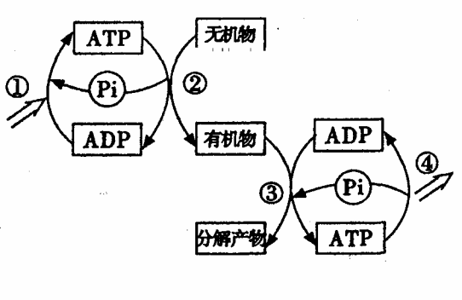

A．① 过程中发生了光能转变成电能、电能转变成活跃的化学能的过程
B．② 过程中发生了活跃的化学能转变成稳定的化学能的过程
C．③ 过程中发生了稳定的化学能转变成活跃的化学能的过程
D．④ 过程为活跃的化学能转变成热能散失的过程
37．对于固氮微生物的下列描述正确的是
A．自生的圆褐固氮菌是生态系统中的生产者
B．与蕨类满江红共生的固氮蓝藻属于生产者
C．引起豆科植物根部长根瘤的细菌是分解者
D．代谢类型为自养需氧型的固氮菌是消费者
38．下列哪类结构含有控制母系遗传性状的遗传物质：
A．染色体上 B．核糖体上 C．内质网上 D．线粒体上
39．下列都属于免疫系统效应T细胞所产生的淋巴因子的是
A．干扰素，胸腺素 B．组织胺、白细胞介素
C．组织胺、胸腺素 D．干扰素、白细胞介素
40．基因工程的"四步曲"中未发生碱基互补配对的是
A．用鸟枪法分离出抗病毒基因
B．将人的胰岛素基因与大肠杆菌质粒结合，形成重组质粒
C．将重组质粒导入受体细胞
D．抗病毒基因的表达
玉山一中2009－2010学年度第一学期高三第一次月考
座位号
生物答题卷
考试时间：100分钟 满分100分
题号 | 一 | 二 | 总分
得分

第Ⅰ卷答题卡
题号 | 1 | 2 | 3 | 4 | 5 | 6 | 7 | 8 | 9 | 10 | 11 | 12 | 13 | 14 | 15 | 16 | 17 | 18 | 19 | 20
答案
题号 | 21 | 22 | 23 | 24 | 25 | 26 | 27 | 28 | 29 | 30 | 31 | 32 | 33 | 34 | 35 | 36 | 37 | 38 | 39 | 40
答案
第Ⅱ卷(非选择题，共60分)
二、简答题（60分）
41．（共10分，每空1分）下图是有关人体特异性免疫过程的示意图，请据图回答：
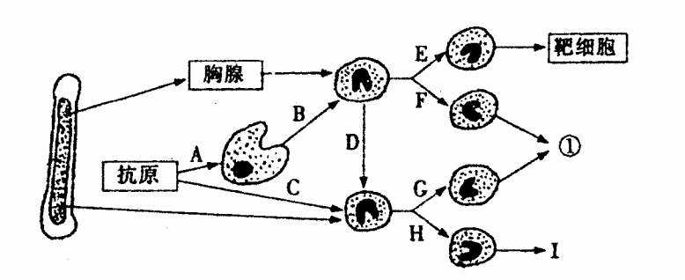
（1）若流感病毒侵入人体，则机体产生特异性免疫的反应阶段是________（用字母表示）。
①细胞的形成在特异性免疫三个阶段中的________阶段。图中I物质是由___________细胞产生的，化学本质是______________。
（2）当同一种流感病毒再次侵入人体时，①就会通过迅速________________形成大量的__________________，从而产生免疫反应的特点是________________。其中___________细胞还能释放淋巴因子，增强免疫效应。
（3）HIV侵入人体后，主要攻击的细胞____________，所导致的疾病属于免疫失调疾病类型中的________________。
42．（12分，每空1分）糖尿病是日常生活中的常见病，发病率有上升的趋势。下图是人体内的血糖平衡调节示意图，请据图回答问题。
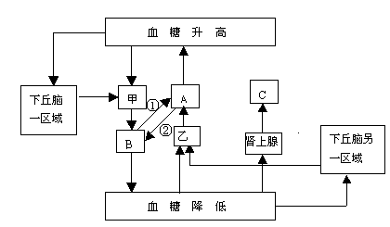
（1）图中甲、乙分别表示 、 （结构），A、B、C分别表示 ； 和肾上腺素。
（2）图中①的作用效果是 ，②的作用效果是 。
（3）图中具有协同作用与拮抗作用的激素分别是 、 （用图中字母表示）。（4）人体内血糖浓度高于 时，会出现尿糖，可用尿糖试纸进行检测。尿糖试纸是由某种无色化合物和葡萄糖氧化酶及过氧化氢酶组成。
（5）当葡萄糖在细胞中进行无氧呼吸，其产物进入血液可与 （Na₂CO₃或NaHCO₃）发生反应，此反应的意义是 。
（6）某患者体温调节能力下降甚至丧失，最可能受损的结构是 。
43．（16分，每空2分）1978年，美国科学家利用工程技术，将人类胰岛素基因拼接到大肠杆菌的DNA分子中，然后通过大肠杆菌的繁殖，生产出了人类胰岛素，请回答：
（1）在利用大肠杆菌繁殖生产人类胰岛素的过程中，所用的工具酶是 ， 与运载体连接后的DNA分子称为 。
（2）与原核细胞的基因相比，人类胰岛素基因的编码区的主要特点 ，
其非编码序列包括 。
（3）人类胰岛素基因在大肠杆菌体内成功表达的标志是 ，
以及表达的过程是 。
（4）请你写出两条人工合成该目的基因的方法：
① 。
② 。

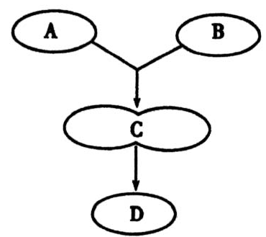
44.（9分，每空1分）右图为细胞融合过程的示意图，请据图回答：
（1）若A、B是植物细胞，要将其融合形成的D细胞培养成植株，还要应用 技术。
（2）若A、B是动物细胞，则其 一般取自动物的 、幼龄动物的器官和组织，然后胰蛋白酶使其分散成单个细胞。A、B到C的过程中，常用的、不同与植物细胞的手段用 诱导细胞融合。
（3）若该过程用于制备干扰素，A为小鼠的 细胞，在获得此细胞之前，应给小鼠注射相应的抗原。此时的B为 细胞。
（4）从A、B到C的过程中，可形成 种类型的C细胞（假如仅考虑2个细胞的融合）。若该过程用于制备单克隆抗体，筛选出符合要求的D细胞称为 ，常用的细胞培养方法有体外培养和体内培养两种：前者是在 培养基中培养，后者是在 内增殖。
45.（13分，每空1分）下图是生态系统中由主要生产者所进行的某种生理活动，据图回答：
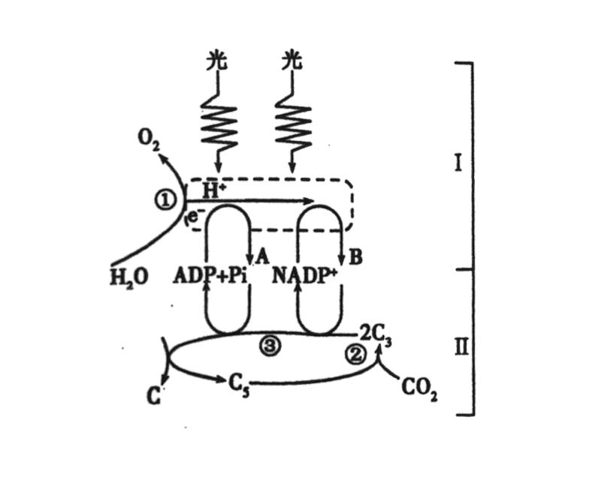

（1）该生理活动的名称 。
（2）它主要是在叶肉细胞内的 中进行的。
（3）图中字母A、B、C各自代表的名称是A B C 。
（4）需要消耗物质A 和B的生理过程③的名称是 。
（5）图中编号①所代表的生理过程是 。
（6）如果在该细胞器基质中的酶因某种原因被破坏，则这一生理过程中的两个阶段中，最先受到影响的是 。
（7）色素吸收的是 能，在这一生理过程的 阶段，部分被转移到 中，转变为活跃的化学能，再经过这一生理过程的 阶段，转变为 化学能。

玉山一中2009－2010学年度第一学期高三第一次月考
生物参考答案
一、选择题
1~5 BCDDB 6~10 ADCCA 11~15 D B D C C 16~20 C A C A D
21~25 ADACD 26~30 ABBCB 31~35 DDCBD 36~40 DBDDC
二、简答题
41．（共10分，每空1分）
（1）EFGH 反应阶段 效应B细胞 球蛋白
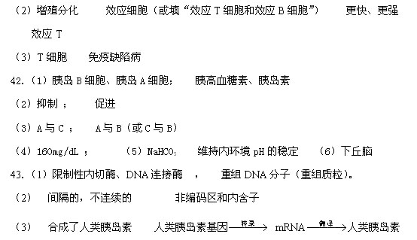
（4） ①mRNA单链DNA双链 DNA
②氨基酸序列mRNA碱基序列DNA碱基序列目的基因
44.（1）植物组织培养 （2）胚胎 灭活的仙台病毒
（3）效应T细胞 骨髓瘤细胞
（4）3 杂交瘤细胞 液体（培养基） 动物的腹腔（小鼠的腹腔）
45.（1）光合作用 （2）叶绿体 （3）ATP NADPH 糖类
（4）CO₂的还原（C₃的还原） （5）水的光解 （6）暗反应（Ⅱ）
（7）光 光反应（Ⅰ） ATP 暗反应（Ⅱ） 稳定的

